**Экзамены, сдавайтесь!**

**Психологическая подготовка.**

*«Спокойствие, только спокойствие»*

*(Избавляемся от напряжения и тревоги).*

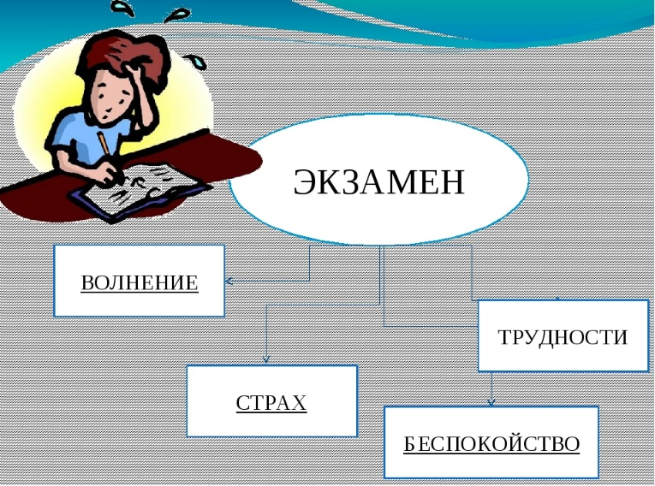

Реальность жизни такова, что каждому из нас приходилось, приходится и ещё не раз придётся проходить через какие-то испытания, в том числе и экзамены. В школе, по окончании 9 класса это называется государственная итоговая аттестация (ГИА). На самом деле любой экзамен — это эпизод на жизненном пути, конечно, весьма значительный, но даже в случае неудачи есть варианты всё поправить и изменить. К тому же при правильном подходе экзамены могут служить средством самоутверждения и повышения самооценки. Каждому, кто учился в школе, по силам сдать экзамен, правда, нужно должным образом подготовиться к нему. Но мы ведь не хотим неудач, правда? Тогда позвольте поделиться некоторыми советами по спокойной подготовке и настрою к ГИА.

Причиной беспокойства является прежде всего личное отношение к событию, поэтому важно формирование адекватного отношения к ситуации. Очень важно и скорректировать свои ожидания: для хорошего результата на экзаменах не обязательно отвечать на все вопросы. Гораздо эффективнее спокойно дать ответы на те вопросы, которые знаете наверняка, чем переживать из-за нерешённых заданий. Возможные трудности при сдаче экзамена в основном связаны с особенностями восприятия учеником ситуации проверки знаний, с недостаточным уровнем развития самоконтроля и низкой стрессоустойчивостью. Эти факторы вызывают у человека беспокойство, поэтому каждому человеку нужно знать психологические способы снижения тревоги.

Беспокойство –одна из главных причин плохой работы памяти и концентрации внимания. Состояние тревоги обычно связано с мышечным напряжением. Иногда, чтобы достичь спокойствия, достаточно просто расслабиться. Итак, несколько способов снять состояние напряжения и тревоги…

1. Дыхание «4 на 4». Примите удобную позу, закройте глаза и сосредоточьтесь на дыхании. На счёт 1-2-3-4 делается вдох, на счёт 1-2-3- 4-дыхание задержать, на счёт 1-2-3-4 медленно выдохнуть, на счёт 1-2-3-4 следует пауза. Повторить 3-4 раза.

2. «Морозные узоры». Глубоко вдохните, не поднимая плеч. Направьте воздух в живот. При выдохе губы слегка приоткрыты. Воздух должен выходить из губ, как будто вы пытаетесь растопить морозные узоры на стекле. Почувствуйте, какое тёплое у вас дыхание. Повторите несколько раз.

3. «Лимон». Представьте, что в руке у вас лимон, и вам нужно выдавить из него как можно больше сока. Сожмите руку в кулак так сильно, чтоб из лимона выдавился сок. Ещё сильнее. Другой рукой сожмите лимон так же крепко. И крепче. Зафиксируйтесь. А теперь бросьте лимон и почувствуйте, как ваша рука расслабилась, как ей легко и приятно. Повторите так по 3 раза каждой рукой, затем обеими руками.

**У вас всё получится!**

